Moção Nº 49/2024

EMENTA: Moção de Aplausos e congratulações com a GCMF ELAINE NAVARRO, Coordenadora da Patrulha Maria da Penha da Secretaria de Segurança do Município, pela participação como palestrante e capacitadora no Encontro Regional de capacitação para futuras Patrulhas Maria da Penha em Betim-MG, com a participação de servidores de13 cidades.

Senhor Presidente
Senhoras e Senhores Vereadores.

Requeiro à Mesa, na forma regimental de estilo depois de ouvido o Douto Plenário, e de acordo com o Art. 162, combinado com Art. 152 § 2º do Regimento Interno Vigente, seja registrado em ata de nossos trabalhos VOTOS de Aplausos e congratulações com a GCMF ELAINE NAVARRO, Coordenadora da Patrulha Maria da Penha da Secretaria de Segurança do Município, pela participação como palestrante e capacitadora no Encontro Regional de capacitação para futuras Patrulhas Maria da Penha em Betim-MG, com a participação de servidores de13 cidades mineiras.
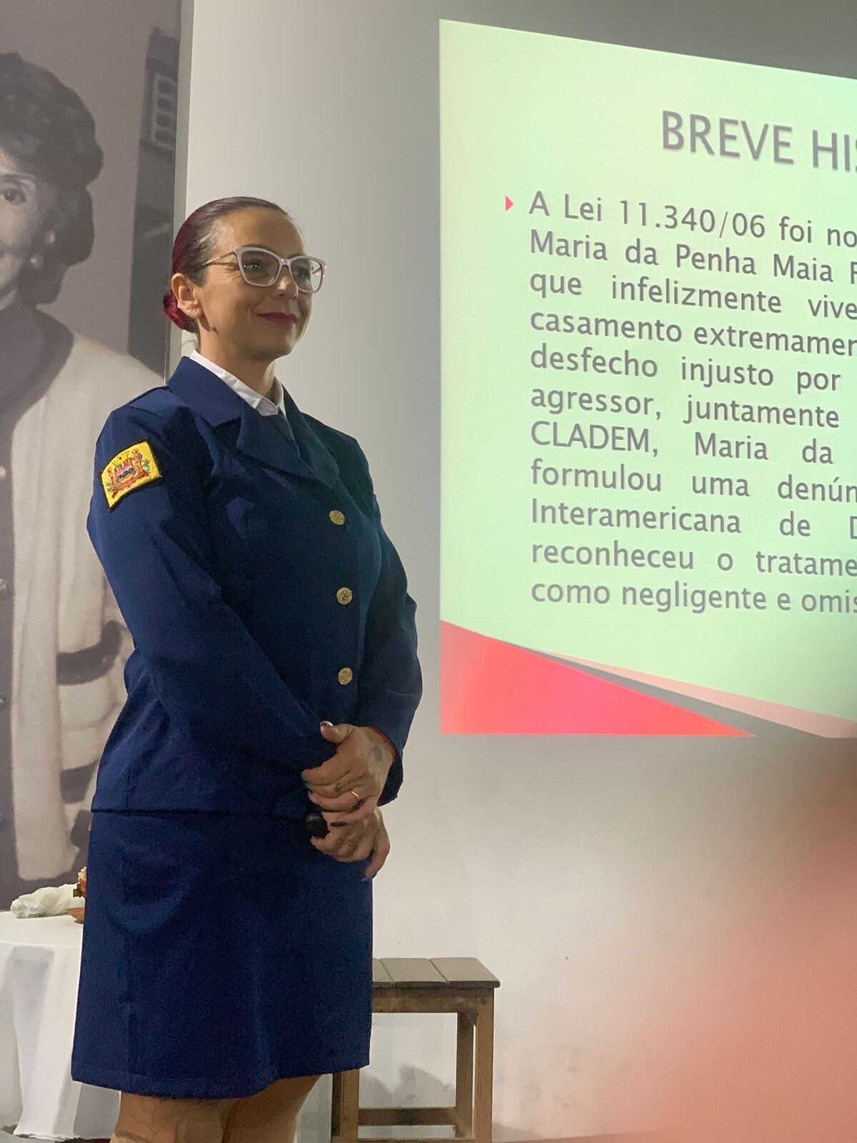
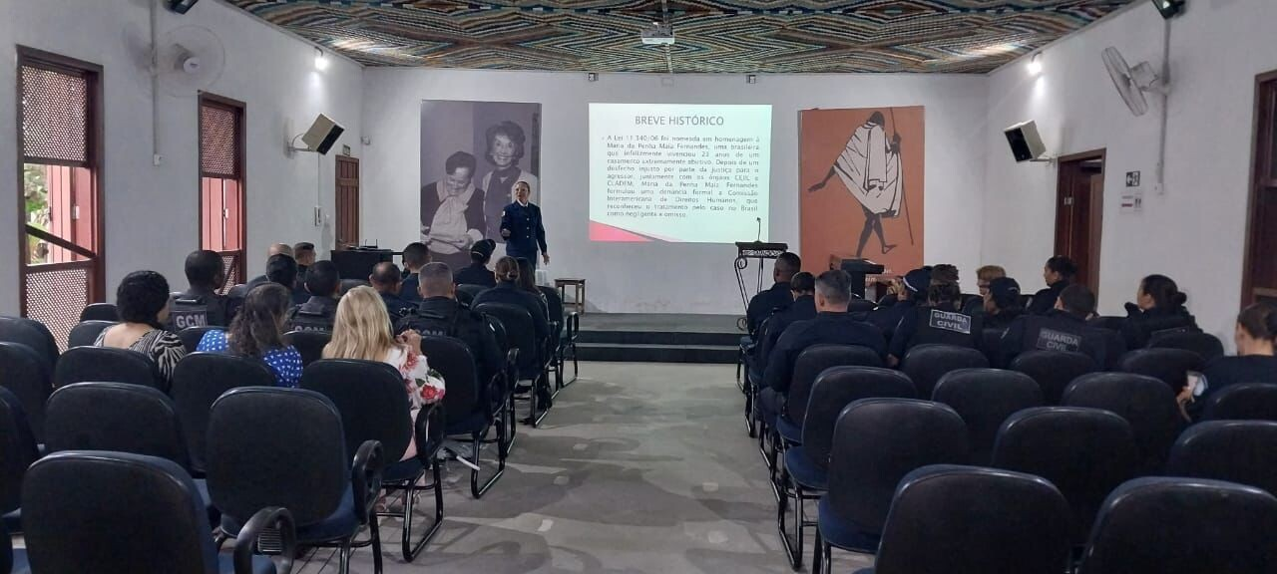

A instalação da Patrulha Maria da Penha, ocorrida em 08-03-2021 em nossa cidade tem trazido o reconhecimento do trabalho da corporação da Guarda Municipal de Mogi Mirim em uma proporção significativa, como o trabalho das nossas honrosas Guardas Municipais Femininas.
Nossas guerreiras estiveram representadas nos dias 22 e 23 de fevereiro, quando aconteceu no Salão do Encontro em Betim/MG ,uma grande capacitação das GCMs (Guarda Civil Municipal) da Região Metropolitana de Betim sobre a Lei Maria da Penha (11.340/2006) e a atuação em rede no enfrentamento à violência de gênero.
A iniciativa foi promovida pela GCM de Betim, que está em processo de implantação da Patrulha de Proteção à Mulher e foi ministrada pela GCM Mogimiriana Elaine Navarro, que atualmente coordena a Patrulha Maria da Penha do município.
A GCM ELAINE NAVARRO, de Mogi Mirim, foi escolhida por ter tido destaque quando participou em outra oportunidade do Encontro das Guardas Municipais Femininas de Minas Gerais, onde falou sobre o trabalho efetivo feito pelo município desde março de 2021, programa implantado nos primeiros meses de governo do prefeito Paulo Silva.
Participaram da qualificação, guardas municipais, psicólogas e assistentes sociais dos seguintes municípios mineiros:
Betim,
Itatiaiuçu,
Contagem,
Ubá,
Belo Horizonte,
Cláudio,
Ouro Branco,
Itabirito,
Pirapora,
Santa Luzia,
São José da Lapa e
Pedro Leopoldo, onde Elaine Navarro abordou a Lei Maria da Penha, suas principais atualizações, bem como a parte operacional realizada pela equipe especializada. A iniciativa contou ainda com rodas de conversa e discussões de casos.

Em Mogi Mirim, a equipe da Patrulha Maria da Penha atualmente conta com duas GCMs femininas e uma assistente social. No entanto, todo o efetivo da GCM, tanto masculino quanto feminino, passam por qualificação no que diz respeito à violência contra mulher.

Mais uma vez e com muito mérito, esta Casa de Leis orgulha-se em homenagear a nossa Coordenadora da Equipe da Patrulha “Maria da Penha” e extensão às outras mulheres que compõe a equipe, como a toda corporação pela ação em conjunta na defesa das mulheres da nossa cidade.

Que do decidido seja dada ciência à Secretaria de Segurança do Município de Mogi Mirim, à Equipe da Patrulha Maria da Penha da nossa cidade, e à representante e coordenadora ELAINE NAVARRO, em razão do orgulho que devemos expressar pela sua atuação representando a corporação Mogimiriana.

Sala das Sessões “Vereador Santo Rótolli” aos 08 de Março de 2024,
“DIA INTERNACIONAL DA MULHER”.

VEREADORA LUZIA CRISTINA CORTES NOGUEIRA
(AUTORA)

VEREADORA MARA CRISTINA CHOQUETTA
VEREADORA LUCIA MARIA FERREIRA TENÓRIO
VEREADORA SONIA REGINA RODRIGUES MÓDENA
VEREADORA JOELMA FRANCO DA CUNHA
VEREADOR MARCIO EVANDRO RIBEIRO
VEREADOR DIRCEU PAULINO
VEREADOR JOÃO VICTOR GASPARINI
VEREADOR GERALDO BERTANHA – GEBÊ
VEREADOR ADEMIR JUNIOR
VEREADOR MARCOS ANTÔNIO FRANCO
VEREADOR MARCOS PAULO SEGATTI
VEREADOR ALEXANDRE CINTRA
VEREADOR CINOÊ DUZO
VEREADOR LUIS ROBERTO TAVARES
VEREADOR ORIVALDO APARECIDO MAGALHÃES

